**延锋伟世通电子科技(南京)有限公司**

Ford Phase5 CDC操作简介

|  |  |  |  |  |  |
| --- | --- | --- | --- | --- | --- |
| **Project Name** | | **Ford Phase5 CDC** | | | |
| **Subsystem Name** | | **Ford Phase5 CDC操作简介** | | | |
| **EP ID** | |  | | | |
| **Ver.版本** | **Date**  **发布日期** | **Author作者** | **Change Description**  **变更描述**  **（包括变更来源和变更内容）** | **Approvers**  **批准人** | **Status**  **文档状态**  **（Draft/Released/Expired）** |
| 1.0 | 2021/12/28 | YFVE | Initial Release | Huang Feng | Released |
|  |  |  |  |  |  |
|  |  |  |  |  |  |
|  |  |  |  |  |  |
|  |  |  |  |  |  |

**屏幕结构与布局_示意**

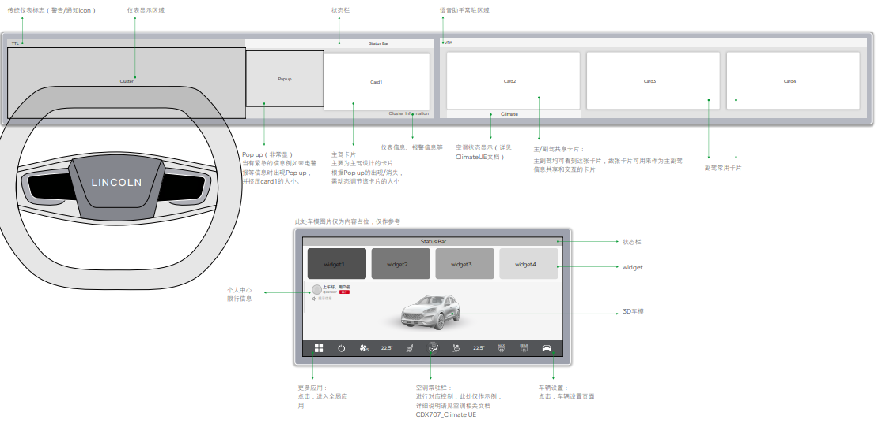

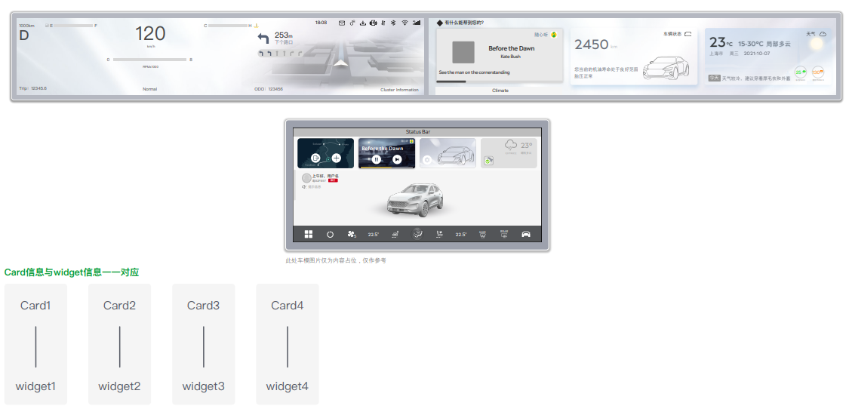

主副驾说明：

1. Pano屏_L Card1定义为主驾侧；Pano屏_R Card2/3/4定义为副驾侧。 Pano屏做为显示设备，只显示操作结果

2. Controller屏整体定义为主驾侧，做为多屏互动的控制器

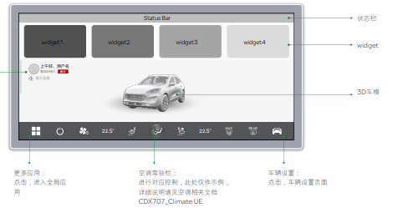

1. 我们会根据每个应用的使用特点以及场景，做自定义的小屏，半屏或全屏投屏显示，如地图，可以通过投屏按钮，将地图扩展到整个pano R全屏显示. 用户可以通过点击controller按钮切换至AR 导航截面增加驾驶辅助，这里我们基于预制的视频展示AR效果. 再如随心看应用，我们可以将其扩展到Pano R屏幕增加副驾驶的驾驶乐趣，对有小朋友的用户来说，这还是个不错的带娃神器.  值得一提的是，我们还可以将手机中的视频投射至大屏，这也保持了用户居家投屏的使用习惯和操作方法.
2. 屏幕的中间是用KANZI渲染的3D车模，可以通过3D车模来检查车辆健康状态，如车门车灯胎压等，也可以通过3D车模来控制我们的车灯尾门等调节或开关，具体车控列表还要取决于我们是否可以拿到对手件的信号，这里只是展示3D车模的可以实现的能力。
3. 屏幕的左下角是All APP入口，用户可以在这里玩转更多的应用。屏幕下方常驻栏为空调控制的入口， 707也是第一个通过界面调节风向的项目，未来我们还会根据Studio输出的动效做动态出风口调节的展示，增加科技感体验.屏幕右下角是车设，系统设置入口，用户可以在这里进行基础的功能设置，如语音音色选择，音效设置，亮度调节等.
4. Pano L左侧区域是与驾驶强相关的仪表功能，如车速，转速，剩余里程，总里程等，在行驶过程中我们会增加粒子动效来增强用户驾驶体验(仿真)